Striege

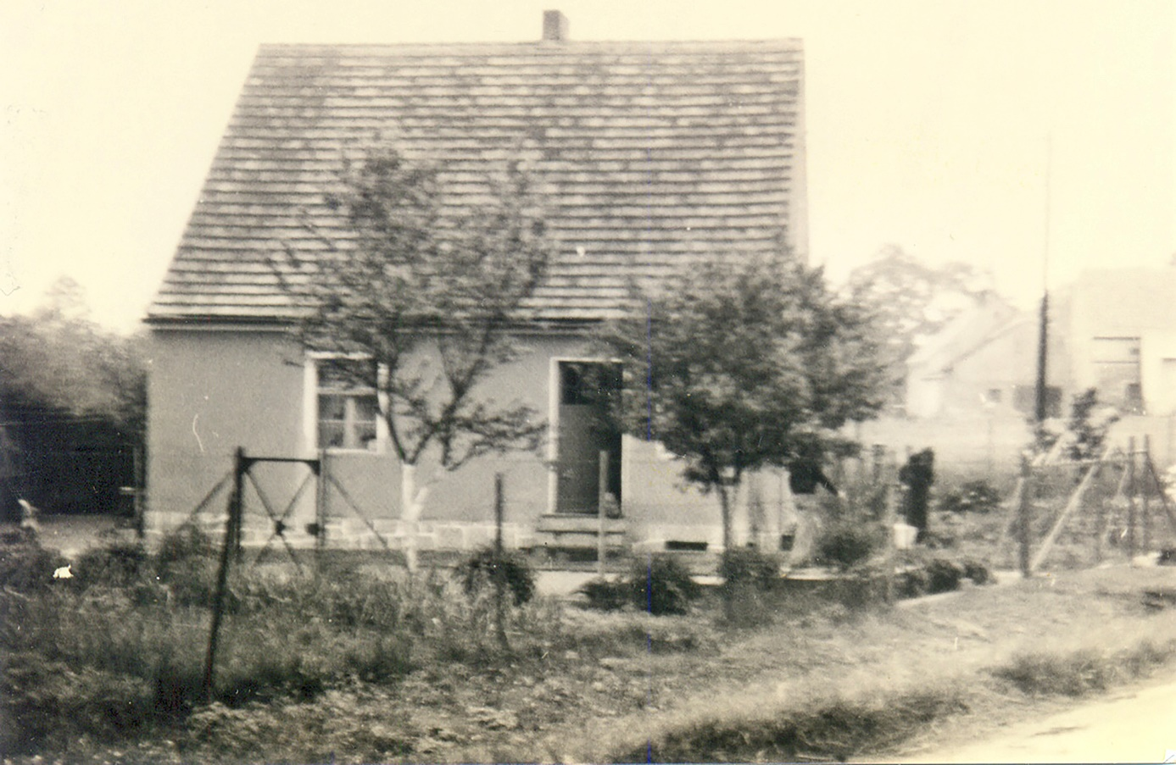
Haus von Fritz Duschek

